Мне захотелось принять участие в номинации «золотые руки»
Рукоделие.
Зовут меня Черепкова Елена Михайловна. я более пяти лет работаю в детском доме№2.(бывшая школа- интернат №20)
Занимаюсь вязанием много лет. Мне бабушка говорила- «что умеешь, за плечами не носить» поэтому я считаю «С мастерством люди не родятся, а добытым ремеслом гордятся» . Этому и хочу научить моих учеников.
В детском доме дети разных возрастов и нам со всеми интересно, не зря же говорится «Не Боги горшки обжигают».
Мы в основном с детьми делаем подарки на дни рождения или праздники. Денег у них нет, поэтому подарок своими руками пригождается, как нельзя кстати «.У ленивой пряхи и про себя нет рубахи». А мы так обеспечиваем не только себя.
В своей практике ставлю такую цель: «Не ленись вязать, хорошо оденешься».дети должны научиться обеспечивать себя необходимыми вещами с наименьшими затратами. Как говорится- «На безрыбье и рак в вязаной фуфаечке неплохо смотрится».
Задачи занятий заключаются в том что: работают руки, а значит моторика рук развивается и следом начинает работать мозг. Так же работает воображение: надо же сделать вещь немного другую, чем у товарища. Вырабатывается чувство коллектива. Дети сплачиваются, когда мы готовимся к выставке. И самое главное-вязание действует, как успокоительное.

Вязанные вещи начинаются с задумки и конечно же с подбора ниток, крючков или спиц и других необходимых вещей( глазки и т.д.). Кто хочет много знать, тому надо много вязать.

Ну возьмем к примеру вязание игрушки «черепашка».( на неё затрачивается самое многое 1,5 часа)
После подбора ниток и крючка(фото 1) мы переходим к первой заготовке: это нижняя часть изделия. Вяжем по кругу крючком три ряда с воздушной петлей ( из одной петли вяжем две), когда круг провязали следующие два ряда вяжем из одной петли одна петля. Связав заготовку закрываем петлю. Нижняя заготовка готова.( фото 2)
Берем другие нитки, которые мы приготовили на панцирь, вяжем так же.
Спицу сгинаем, как нам необходимо для придания прочности головы( что бы голова не падала).
Верхнюю и нижнюю части сшиваем крючком не до конца, набиваем синтепоном и вставляем уже согнутую спицу так, что бы кончик торчал из изделия.( фото3)
Когда игрушка наполнена синтепоном сшиваем ее до конца и провязываем еще один ряд без воздушных петель. Тело наше готово.( фото4)
Голову, ножки, хвост мы вяжем одним цветом.(фото5)
Чтобы связать голову нам необходимо набрать три петли соединить в круг и из петель круга набрать еще 8 петель получится небольшой чулок. Когда вы примерно вывязали голову, вам необходимо сделать «колено». Для того чтобы отделилась голова от шеи.
Колено делается так: несколько раз мы вяжем на одном месте( туда и обратно). Потом довязываем шею. Голову набиваем синтепоном, одеваем на спицу ,приклеиваем к туловищу и приклеиваем глазки. Для красоты и интереса можно связать кепочки, платочки.(фото 10)
Ножки вяжутся так же как и начало головы, только после двух рядов мы закрываем петлю. ножки готовы можно их приклеивать.(фото 6)
Хвостик начинают с трех петель по кругу, на втором ряду набираем 5 петель Потом начинаем спускать по одной петли. Последнюю петлю закрываем. Приклеиваем.( фото 7)
Ваша игрушка готова.( фото 8.)
Фантазии полёт и рук творенье
С восторгом я держу в своих руках...
Не знает, к счастью, красота старенья,
Любовь к прекрасному живёт в веках.
Как результат терпенья и уменья –
Изящество, и цвета чистота,
И совершенство формы... Нет сомненья,
Наш мир спасут талант и красота!
З. М. Торопчина
Спасибо всем кто примет участие в моем мастер-классе.
.

1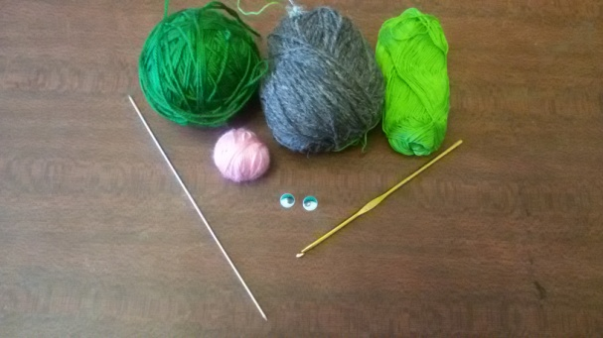 2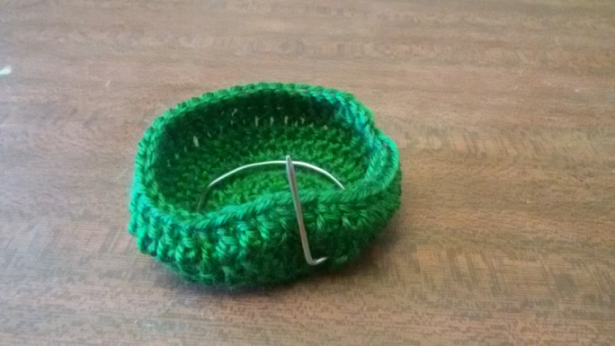

3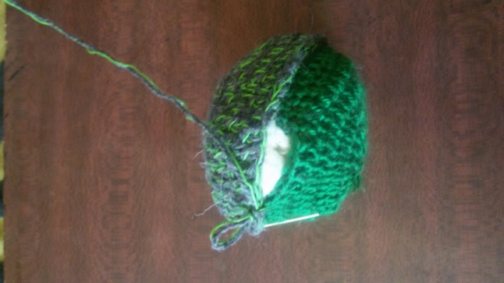 4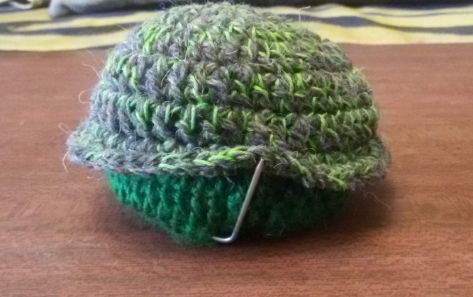
5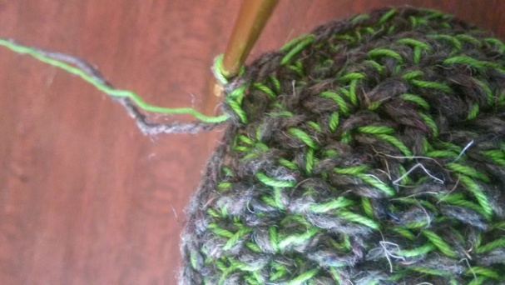 6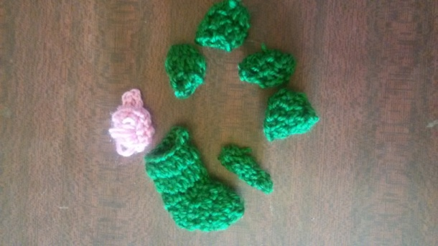
7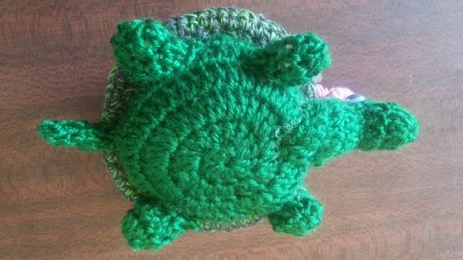 8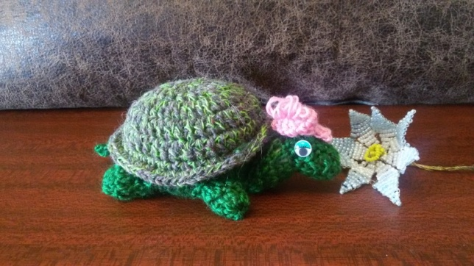
9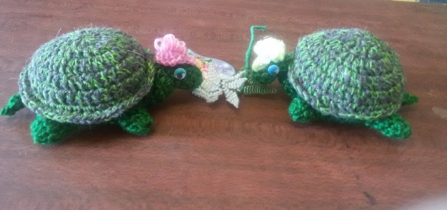 10